Für die Schnellen:
Suche nach Anna im
Innenhof

Suche nach Anna auf dem
Dachboden
Zeichne ein Baumdiagramm für die Ordnerliste auf der rechten Seite.
Baumdiagramm |   Ordnerliste
 | 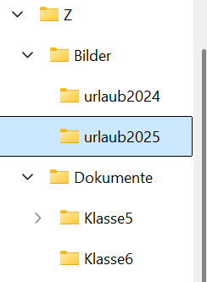

Zeichne ein Baumdiagramm, welches zu folgender Beschreibung passt.
Der Wurzelordner heißt „Z:“. Dort sind die Ordner „documents“, „pictures“, „downloads“ und „desktop“ enthalten.
Im Ordner „pictures“ befinden sich die Dateien „fahrrad.png“, „familienfoto.jpg“ und „sonnenuntergang.jpg“.
Im Ordner „desktop“ befindet sich die Datei „HA-Deutsch.docx“.
Baumdiagramm

